LUM 4

Sklop: SLIKANJE

Vsebina: TRDI IN TEKOČI SLIKARSKI MATERIALI

Cilji:
NAŠTEJ TRDE IN TEKOČE SLIKARSKE MATERIALE:
- trdi slikarski materiali: svinčnik, barvica, kreda,
- tekoči slikarski material: flomaster, vodene barvice, tempera barvice,…
OBNOVI ZNANJE O RAZLIKI MED SLIKO IN RISBO:
- pri sliki gre za poslikano/pobarvano površino
- pri risbi gre za linije/črte

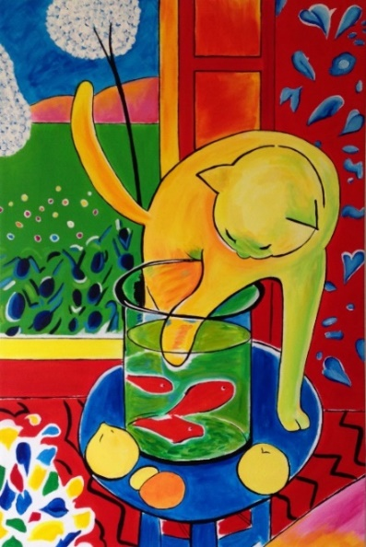 Henri Matisse - SLIKA

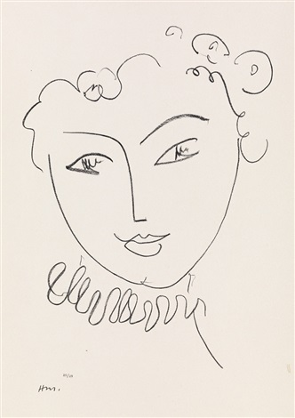 Henri Matisse – RISBA
Likovna naloga:
S trdim slikarskim materialom - barvicami naslikaj sadje v posodi. Priporočljivo je, da sadje naslikaš ob opazovanju. Če imaš sadje doma, ga daj v posodo in vse skupaj na mizo ter to naslikaj. Bodi pozoren, da bo površina sadja v celoti POSLIKANA z barvicami. Lahko poslikaš tudi ozadje. Lep ustvarjalen dan☺

